BỘ CÔNG THƯƠNG

L

**TRƯỜNG ĐẠI HỌC CÔNG THƯƠNG TP. HỒ CHÍ MINH**

**KHOA CÔNG NGHỆ THÔNG TIN**

---------------------------



**BÁO CÁO ĐỒ ÁN**

**TRANG WEB ĐIỂM DANH SINH VIÊN**

Môn học: Lập trình mã nguồn mở -PHP

**SINH VIÊN THỰC HIỆN**

1. 2001216075 - Lê Anh Quân

2. 2001210517 - Hoàng Văn Trí

3. 2033210030 - Lê Phước Trường Duy

**GVHD:** Trần Văn Hùng

TP. HỒ CHÍ MINH, tháng 6 năm 2024

**MỤC LỤC**

CHƯƠNG I : PHÂN TÍCH THIẾT KẾ HỆ THỐNG 1

1.Đơn vị 1

2. Mô tả nghiệp vụ quản lí 1

3. Đối tượng sử dụng: 2

4. Chức năng: 2

CHƯƠNG II : CƠ SỞ DỮ LIỆU 7

1. Database (vẽ), và Cài đặt DB 7

2. Công nghệ sử dụng: 8

3. Template cho User và Admin 9

**BẢNG PHÂN CÔNG CÔNG VIỆC**

|  |  |  |
| --- | --- | --- |
| Họ Tên | Phân công công việc | Mức độ hoàn thành |
| Lê Anh Quân |  |  |
| Hoàng Văn Trí |  |  |
| Lê Phước Trường Duy |  |  |

**Tài khoản đăng nhập**

|  |  |  |
| --- | --- | --- |
| Tên đăng nhập | Mật khẩu | Chức vụ |
| leanhquananlao@gmail.com | password | ADMIN |
| user1@example.com | password | TEACHER |
| user2@example.com | password | STUDENT |

**Link đăng nhập :** **https://nhom14ltph.000webhostapp.com/**

# CHƯƠNG I : PHÂN TÍCH THIẾT KẾ HỆ THỐNG

## 1.Đơn vị

Hệ thống quản lý điểm danh được xây dựng để phục vụ cho các đơn vị giáo dục, bao gồm các trung tâm giáo dục và đào tạo, và các cơ sở giáo dục khác. Hệ thống này nhằm mục đích cải thiện và tối ưu hóa quy trình quản lý điểm danh, giúp các đơn vị giáo dục theo dõi và quản lý việc học tập của học sinh và sinh viên một cách hiệu quả.

## 2. Mô tả nghiệp vụ quản lí

Dự án website điểm danh sinh viên là một ứng dụng quản lý sinh viên hoặc học sinh trong một lớp học hoặc môi trường học tập khác. Dưới đây là mô tả chi tiết về nghiệp vụ quản lý cần được tích hợp vào website:

**Đăng nhập và Xác thực:**

Hệ thống phải cung cấp tính năng đăng nhập bằng tài khoản và mật khẩu để các giáo viên, sinh viên và quản trị viên có thể truy cập.

Xác thực bảo mật, bao gồm mã hóa mật khẩu và cơ chế xác thực hai yếu tố nếu cần thiết, để đảm bảo an toàn thông tin cho người dùng.

**Quản lý Tài khoản:**

Sinh viên, giáo viên và quản trị viên đều cần có thể quản lý thông tin cá nhân của họ, bao gồm cập nhật thông tin liên hệ và mật khẩu. Điều này giúp người dùng dễ dàng cập nhật và bảo vệ thông tin của họ.

**Điểm Danh:**

Giáo viên cần có thể thực hiện điểm danh cho các buổi học. Hệ thống sẽ cung cấp giao diện đơn giản để giáo viên có thể dễ dàng ghi lại sự có mặt hoặc vắng mặt của sinh viên .

**Thống Kê và Báo Cáo:**

Hệ thống cần cung cấp các công cụ để thống kê và tạo báo cáo về việc điểm danh, bao gồm danh sách sinh viên tham dự, số lần vắng mặt, và tỷ lệ tham dự. Các báo cáo này giúp quản trị viên và giáo viên đánh giá được tình hình học tập của sinh viên.

**Tính Bảo mật và Quyền truy cập:**

Hệ thống cần có cơ chế quản lý quyền truy cập để đảm bảo rằng chỉ những người được ủy quyền mới có thể truy cập vào các chức năng quan trọng như tạo lớp học hoặc thực hiện điểm danh. Điều này giúp bảo vệ thông tin nhạy cảm và đảm bảo an toàn cho hệ thống.

## 3. Đối tượng sử dụng:

* Giáo viên : Những người chịu trách nhiệm giảng dạy và quản lý lớp học.
* Học sinh : Những người tham gia học tập trong các lớp học.
* Admin : Người quản trị hệ thống, chịu trách nhiệm quản lý toàn bộ hệ thống và đảm bảo hoạt động trơn tru của các chức năng.

## 4. Chức năng:

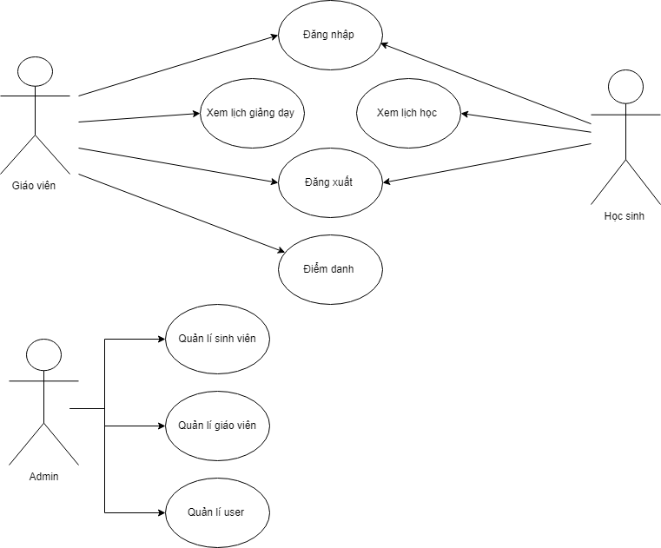

**Giáo viên:**

- Đăng nhập : Giáo viên có thể truy cập hệ thống bằng tài khoản đã được cấp.

- Đăng xuất: Giáo viên có thể thoát khỏi hệ thống sau khi hoàn thành công việc.

- Đăng ký : Nếu chưa có tài khoản, giáo viên được admin cấp tài khoản.

- Xem lịch dạy : Giáo viên có thể xem lịch dạy của mình, bao gồm thông tin về các lớp học, thời gian và địa điểm.

- Điểm danh : Giáo viên có thể thực hiện điểm danh cho các buổi học, ghi nhận sự có mặt hoặc vắng mặt của sinh viên.

**Sinh viên:**

- Đăng nhập : Sinh viên có thể truy cập hệ thống bằng tài khoản đã được cấp.

- Đăng xuất : Sinh viên có thể thoát khỏi hệ thống sau khi hoàn thành công việc

- Đăng ký : Nếu chưa có tài khoản, sinh viên admin cấp tài khoản.

- Xem lịch học : Sinh viên có thể xem lịch học của mình, bao gồm thông tin về các lớp học, thời gian và địa điểm.

**Admin :**

- Đăng nhập : Admin có thể truy cập hệ thống bằng tài khoản đã được cấp.

- Đăng xuất : Admin có thể thoát khỏi hệ thống sau khi hoàn thành công việc.

- Thống kê điểm danh sinh viên : Admin có thể xem và xuất các báo cáo về việc điểm danh của sinh viên.

- Quản lí tài khoản: Admin có thể xem và chỉnh sửa thông tin tài khoản đăng nhập của học sinh, giáo viên  
- Quản lí học sinh: Admin có thể xem và chỉnh sửa thông tin chi tiết của học sinh

- Quản lí giáo viên: Admin có thể xem và chỉnh sửa thông tin chi tiết của giáo viên

## 5. Đặc tả

Đặc tả use case : Đăng nhập

|  |  |
| --- | --- |
| Use case | Đăng nhập |
| Use case ID | DangNhap |
| Tác nhân chính | Giáo viên, Học sinh |
| Tổng quan | Use case bắt đầu khi người dùng truy cập trang web và bắt đầu đăng nhập |
| Độ ưu tiên | Cao |
| Mối quan hệ | Include: Không  Extend: Không |
| Dòng sự kiện chính | 1, Hiển thị giao diện đăng nhập  2, Nhập thông tin và nhấn đăng nhập  3, Hiển thị giao diện chính của trang web |
| Dòng sự kiện phụ | Xử lí đăng nhập không thành công |
| Tiền điều kiện | Phải truy cập trang web |
| Hậu điều kiện | Hiện giao diện trang web |

Đặc tả use case :Xem lịch giảng dạy

|  |  |
| --- | --- |
| Use case | Xem lịch giảng dạy |
| Use case ID | XemLichGiangDay |
| Tác nhân chính | Giáo Viên |
| Tổng quan | Use case bắt đầu khi người dùng đã đăng nhập và chọn trang lịch dạy để xem lịch giảng dạy |
| Độ ưu tiên | Cao |
| Mối quan hệ | Include: Đăng nhập  Extend: Không |
| Dòng sự kiện chính | 1, Hiển thị giao diện lịch dạy  3, Chọn lịch dạy cụ thể muốn xem  4, Chọn xem chi tiết  5, Hiển thị danh sách điểm danh của lớp có lịch đó |
| Dòng sự kiện phụ | Không |
| Tiền điều kiện | Phải mở ứng dụng và đăng nhập |
| Hậu điều kiện | Hiện giao diện trang web |

Đặc tả use case :Xem lịch học

|  |  |
| --- | --- |
| Use case | Xem lịch học |
| Use case ID | XemLichHoc |
| Tác nhân chính | Học Sinh |
| Tổng quan | Use case bắt đầu khi người dùng đã đăng nhập tài khoản và chọn trang lịch học để xem lịch học |
| Độ ưu tiên | Cao |
| Mối quan hệ | Include: Đăng nhập  Extend: Không |
| Dòng sự kiện chính | 1, Hiển thị giao diện lịch học  3, Chọn lịch học cụ thể muốn xem  4, Chọn xem chi tiết  5, Hiển thị danh sách sinh viên của của lớp có lịch đó |
| Dòng sự kiện phụ | Không |
| Tiền điều kiện | Phải mở ứng dụng và đăng nhập |
| Hậu điều kiện | Hiện giao diện trang web |

Đặc tả use case :Điểm danh

|  |  |
| --- | --- |
| Use case | Điểm danh |
| Use case ID | DiemDanh |
| Tác nhân chính | Giáo viên |
| Tổng quan | Use case bắt đầu khi người dùng đã đăng nhập tài khoản và chọn trang lịch học để xem lịch học và điểm danh |
| Độ ưu tiên | Cao |
| Mối quan hệ | Include: Đăng nhập  Extend: Không |
| Dòng sự kiện chính | 1, Hiển thị giao diện lịch dạy  3, Chọn lịch dạy cụ thể muốn xem  4, Chọn xem chi tiết  5, Hiển thị danh sách điểm danh của lớp có lịch đó  6, Điểm danh các sinh viên trong danh sách |
| Dòng sự kiện phụ | Không |
| Tiền điều kiện | Phải mở ứng dụng và đăng nhập |
| Hậu điều kiện | Hiện giao diện trang web |

Đặc tả use case :Quản lí sinh viên

|  |  |
| --- | --- |
| Use case | Quản lí sinh viên |
| Use case ID | QuanLiSinhVien |
| Tác nhân chính | Admin |
| Tổng quan | Use case bắt đầu khi người dùng đã đăng nhập tài khoản và chọn trang quản lí để để bắt đầu quản lí thông tin sinh viên |
| Độ ưu tiên | Cao |
| Mối quan hệ | Include: Đăng nhập  Extend: Không |
| Dòng sự kiện chính | 1, Hiển thị giao diện quản lí  2, Chọn quản lí sinh viên  3, Hiển thị danh sách sinh viên  4, Thêm , xóa , sửa sinh viên trong danh sách |
| Dòng sự kiện phụ | Không |
| Tiền điều kiện | Phải mở ứng dụng và đăng nhập |
| Hậu điều kiện | Hiện giao diện trang web |

Đặc tả use case :Quản lí giáo viên

|  |  |
| --- | --- |
| Use case | Quản lí giáo viên |
| Use case ID | QuanLiGiaoVien |
| Tác nhân chính | Admin |
| Tổng quan | Use case bắt đầu khi người dùng đã đăng nhập tài khoản và chọn trang quản lí để để bắt đầu quản lí thông tin giáo viên |
| Độ ưu tiên | Cao |
| Mối quan hệ | Include: Đăng nhập  Extend: Không |
| Dòng sự kiện chính | 1, Hiển thị giao diện quản lí  2, Chọn quản lí giáo viên  3, Hiển thị danh sách giáo viên  4, Thêm , xóa , sửa giáo viên trong danh sách |
| Dòng sự kiện phụ | Không |
| Tiền điều kiện | Phải mở ứng dụng và đăng nhập |
| Hậu điều kiện | Hiện giao diện trang web |

Đặc tả use case :Quản lí User

|  |  |
| --- | --- |
| Use case | Quản lí User |
| Use case ID | QuanLiUser |
| Tác nhân chính | Admin |
| Tổng quan | Use case bắt đầu khi người dùng đã đăng nhập tài khoản và chọn trang quản lí để để bắt đầu quản lí thông tin tài khoản |
| Độ ưu tiên | Cao |
| Mối quan hệ | Include: Đăng nhập  Extend: Không |
| Dòng sự kiện chính | 1, Hiển thị giao diện quản lí  2, Chọn quản lí tài khoản  3, Hiển thị danh sách tài khoản  4, Thêm , xóa , sửa tài khoản trong danh sách |
| Dòng sự kiện phụ | Không |
| Tiền điều kiện | Phải mở ứng dụng và đăng nhập |
| Hậu điều kiện | Hiện giao diện trang web |

# CHƯƠNG II : CƠ SỞ DỮ LIỆU

## 1. Database (vẽ), và Cài đặt DB

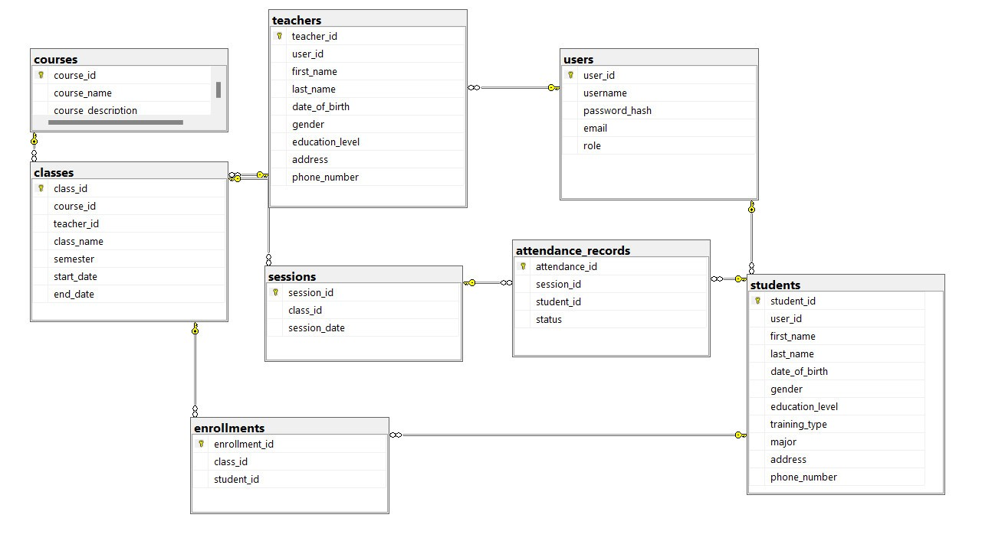

**Bảng Thông tin người dùng (Users):**

Lưu trữ thông tin đăng nhập tài khoản , mật khẩu , email, chức vụ của người dùng

**Bảng Thông tin chi tiết Giáo viên (Teachers):**

Lưu trữ thông tin cá nhân của giáo viên bao gồm họ tên, ngày sinh, giới tính , trình độ học vấn, địa chỉ , SDT

**Bảng Thông tin chi tiết Sinh viên (Students):**

Lưu trữ thông tin cá nhân của sinh viên bao gồm họ tên, ngày sinh, giới tính , trình độ học vấn, địa chỉ , SDT

**Bảng Lớp học (Classes):**

Lưu trữ thông tin về các lớp học trong trường.

Cung cấp mô tả chi tiết về từng lớp học.

**Bảng Session :**

Lưu trữ thông tin về thời gian bắt đầu và thời gian kết thúc của lớp học.

**Bảng Enrollments:**

Lưu trữ thông tin về mã sinh viên và mã lớp học ứng với lớp học của sinh viên.

**Bảng Môn học (Courses):**

Lưu trữ thông tin về các khóa học trong trường.

**Bảng Điểm danh (Attendance_records):**

Ghi lại thông tin điểm danh sinh viên của giáo viên trong mỗi buổi học.

Xác định trạng thái điểm danh như đã điểm danh, vắng mặt, hay đến muộn.

## 2. Công nghệ sử dụng:

* **Hệ thống được xây dựng với các công nghệ mã nguồn mở phổ biến:**

**Fontend:**

-Html, Css, Javascrip(cho giao diện người dùng thân thiện và dễ sử dụng).  
**BackEnd:**

- Laravel(Php) (ngôn ngữ lập trình máy chủ) và MySQL (hệ quản trị cơ sở dữ liệu).

**Database:**

phpMyAdmin

## 3. Template cho User và Admin

Có 3 Template cho Giáo viên, Học sinh , Admin :

* Template cho học sinh

Trang đăng nhập: Giao diện đơn giản với các trường nhập tên người dùng và mật khẩu, cùng nút đăng nhập.

Trang chủ: Hiển thị các thông tin cơ bản về tài khoản người dùng, lịch học sinh viên

Lịch học : Hiển thị thông tin cơ bản về lịch học của sinh viên

* Template cho giáo viên

Trang đăng nhập: Giao diện đơn giản với các trường nhập tên người dùng và mật khẩu, cùng nút đăng nhập.

Trang chủ: Hiển thị các thông tin cơ bản về tài khoản người dùng, lịch giảng dạy của giáo viên.

Lịch dạy: Hiển thị thông tin cơ bản về lịch dạy của giáo viên

* Template cho Admin

Trang quản lý người dùng: Danh sách người dùng với các chức năng thêm, sửa, xóa tài khoản.

Trang quản lý học viên : Danh sách sinh viên với các chức năng thêm, sửa, xóa sinh viên .

Trang quản lý giáo viên : Danh sách giáo viên với các chức năng thêm, sửa, xóa giáo viên .